«Закаливание ребенка в домашних условиях»

Если нельзя вырастить ребенка, чтобы он
совсем не болел, то, во всяком случае,
поддерживать у него высокий уровень здоровья
вполне возможно.
Н. М. Амосов
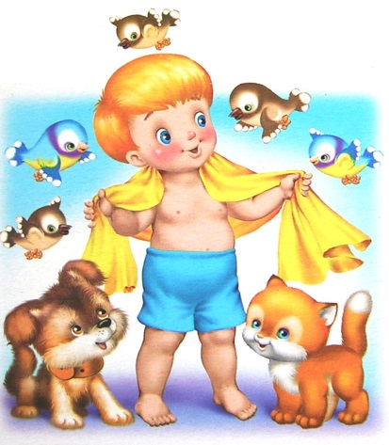
Забота о здоровье человека всегда занимала во всем мире приоритетные позиции. Воспитание здорового ребенка является главной целью любого дошкольного учреждения. Потому что дошкольное детство -время интенсивного развития ребенка :приобретаются базовые физические качества, вырабатываются черты характера, без которых не возможен здоровый образ жизни.
Значит, перед нами, взрослыми, стоит очень важная задача: воспитать физически, нравственно и духовно здорового человека.
Что же кроме чистого свежего воздуха, яркого солнца и воды может быть лучшим средством поддержания сил и здоровья в молодом организме, который только формируется.
В этом случае, закаливание один из наиболее подходящих вариантов для тех, кто хочет сохранить свое здоровье и здоровье детей. Закаливание поможет избежать заболеваний, повысить иммунитет.
Конечно, родители боятся начинать закаливать своих детей в домашних условиях.
В закаливании, как и в любом другом начинании, важен позитивный настрой. На первых порах нужно постараться эту процедуре преобразовать в интересную игру.
Закаливание солнцем – эффективное средство оздоровления и стимулирование роста ребёнка. Успешно используется закаливание солнцем в борьбе с рахитом. Солнечный свет, проходя через орган зрения, возбуждает нервную систему. Нервная система, в свою очередь, регулирует состояние и тонус всех систем организма; регулирует биоритмы, активизирует обменные процессы. Обладающие высокой биологической активностью ультрафиолетовые лучи, воздействуя на человека через кожу, повышают устойчивость организма к неблагоприятным воздействиям окружающей среды, болезнетворным микробам, повышают иммунитет, снижают риск заболеваний.
Закаливание воздухом следует начинать с воздушных ванн, которые полезны как детям, так и взрослым, в том числе бабушкам и дедушкам. Закаливание воздухом повышает устойчивость организма к длительным воздействиям низких температур.
Ножные ванны– погружение ног до голеностопных суставов в таз с горячей водой. Ноги погружают на 3-10 секунд. Затем каждые 3 – 4 дня температуру воды следует снижать на 1 градус, доведя её в итоге до 20 –24 градусов С.
Контрастные ножные ванны являются хорошей профилактической закаливающей процедурой против ангин и катаров верхних дыхательных путей. Подобные процедуры рекомендуется выполнять по утрам, после сна.
Вам понадобятся 2 таза: один - с горячей водой (+38 гр. С), второй - с водой на 3 – 4 градуса холоднее. Сначала ребенок опускает ноги до голеностопных суставов на 2-3 секунды в горячую воду, потом сразу же в более прохладную на 5 секунд. Затем опять в первый таз, потом во второй, но уже на 10 секунд.
Обтирание - мероприятие подготавливающее организм человека к таким закаливающим процедурам, как обливание и холодный душ.
- Температура воды для первого обтирания должна быть 36-34 градуса С.
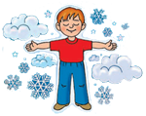
- Через каждые три процедуры температуру воды снижайте на два градуса С.
- Для детей и пожилых людей температура воды не должна быть ниже 20 градусов С.
- Здоровым взрослым рекомендуется снизить температуру до 12 С.
- Сначала обтирают руки и сразу же насухо вытирают их.
- Затем обтирают ноги, далее грудь, потом живот и спину.
- Обтирание лучше проводить после утренней гимнастики или после дневного сна.
- По мере снижения температуры воды продолжительность обтирания следует уменьшать с двух минут до полминуты.
Обливание водой - закаливающая процедура, которую следует начинать летом.
Лейку или ведро наполните водой температурой 36-34 градуса С. Далее в течение 2 минут последовательно, начиная с головы, обливайте все части тела.
Продолжительность закаливающего мероприятия и температура воды регулируется так же как и при обтирании.
Душ - закаливающая процедура, которая сочетает в себе температурное и механическое воздействие. Душ прекрасно тонизирует организм, поэтому его целесообразно делать утром, днем и вечером, а так же после физических упражнений.
Некоторые правила закаливания ребенка
- Закаливающие процедуры окажутся гораздо эффективнее, если будут приносить удовольствие и вызывать веселый смех.
- Станьте примером для подражания.
- Начинайте закаливание ребенка в домашних условиях только в том случае, если он полностью здоров.
- Продолжительность процедур увеличивайте постепенно.
- Не допускайте переохлаждения ребенка.
- Процедуры должны проводиться систематически.
Если мы будем придерживаться основных правил закаливания ребенка в домашних условиях, мы сможем защитить ребенка от частых простуд и хронических заболеваний и плохого настроения. Не зря же говорят: в здоровом теле здоровый дух.
Свое слово хочу закончить известной притчей.
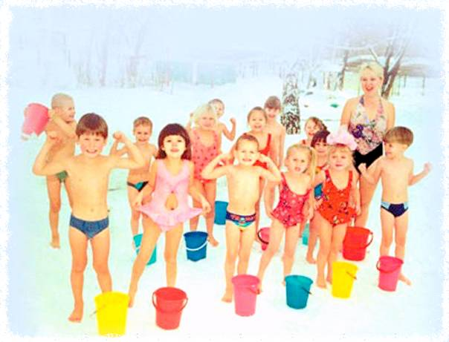
В одном доме жил мужчина. Вместе с ним жили его жена, престарелая больная мать и его дочь – взрослая девушка. Однажды поздно вечером, когда все уже спали, в дверь кто-то постучал. Хозяин встал и отворил дверь. На пороге дома стояли трое. «Как вас зовут?» – спросил хозяин. Ему ответили: «Нас зовут Здоровье, Богатство и Любовь. Пусти нас к себе в дом». Мужчина задумался: «Вы знаете, – сказал он, – у нас в доме только одно свободное место, а вас трое. Я пойду, посоветуюсь с домочадцами, кого из вас мы сможем принять в нашем доме». Больная мать предложила впустить Здоровье, юная дочь захотела впустить Любовь, а жена настаивала на том, чтобы в дом вошло Богатство. Женщины очень долго спорили между собой. Когда мужчина открыл дверь, за порогом уже ни кого не было…
Желаю всем, чтобы в каждом доме было место и Здоровью, и Богатству, и Любви! Все в наших руках, стоит только захотеть...

